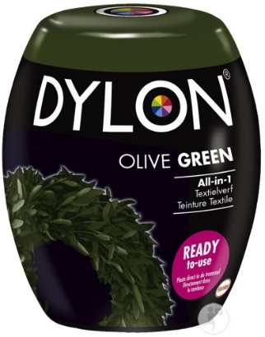
Spitse spijker

Verwondering:
Wanneer je de kleur van je T-shirt niet meer mooi vindt, kan je deze verven. Dit doe je door gebruik te maken van speciale textielverf. Deze verf breng je aan op het T-shirt door deze ermee te wassen in het wasmachine. Aan het einde van deze wasroutine heeft het T-shirt een andere kleur. Hoe zouden we en spijker kunnen verkleuren?
Onderzoeksvraag:
Hoe kunnen we koper van een muntje aanbrengen op een spijker?
(Probeer de spijker zo koperkleurig mogelijk te maken.)
Materiaal:
- Citroensap
- Koperen muntjes
- Zout
- Ijzeren spijker
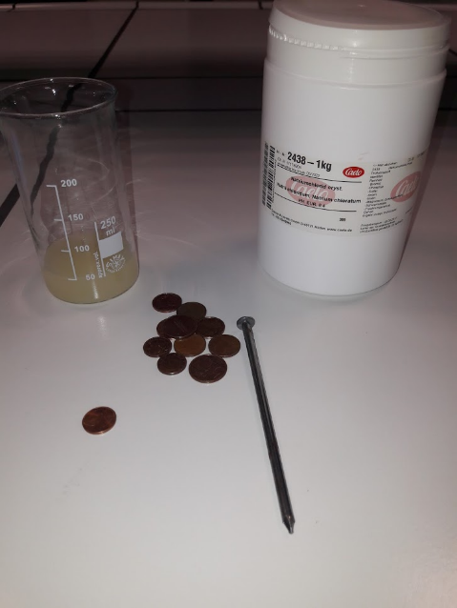
- bekerglas

Werkwijze:
- Breng een beetje citroensap in het bekerglas.
- Doe een paar munten tegelijk in het glas. (zorg dat de muntjes volledig onder het citroensap zitten)
- Voeg een snuifje zout toe en laat ze 3 minuten weken.
- Maak intussen een spijker schoon en breng hem in het glas.
- Wacht tenminste 15 minuten en haal de spijker er dan uit.
Besluit:
Vul de tekst aan.
Tijdens dit proces treedt er een redoxreactie op. Het koper is wel/niet gaan oxideren (=roesten) tot koperoxide. We brengen deze geoxideerde koperen munten in het citroensap. We brengen deze munten dus wel/niet in een zuur milieu. Dankzij dit zure milieu splits het koperoxide in koperionen en in zuurstofionen. Hierdoor kan elektronenoverdracht vinden tussen het onedel/half edel ijzer (symbool: Fe) en het onedele/half edele koper (symbool: Cu) waardoor koper zich wel/niet afzet op de ijzeren spijker en er ijzerionen in de oplossing terecht komen (=reductie).

